Sélection de trajectoires par étude de Pareto avec filtre 2σ
Note technique — méthode implémentée dans selection_pareto.py (dépôt plot_utils)
Ce document décrit la méthode de sélection des k trajectoires réalisant le meilleur compromis entre plusieurs critères, telle qu'implémentée dans le script selection_pareto.py. La chaîne de traitement comporte cinq étapes : (1) calcul des critères à partir des séries temporelles de chaque trajectoire, (2) filtrage des scénarios extrêmes par la règle « moyenne + 2σ », (3) normalisation et orientation des critères, (4) classement par fronts de Pareto, (5) départage au sein des fronts et sélection des k premières. Chaque étape est décrite avec ses équations, les choix offerts par l'implémentation et ses limites.

1. Notations et données d'entrée
On dispose de N trajectoires, chacune stockée dans un fichier CSV contenant une colonne temporelle t et des grandeurs physiques X(t) échantillonnées en n instants. L'utilisateur fournit M critères (2 ≤ M ≤ 4), chacun défini par un opérateur statistique appliqué à une grandeur, et un sens d'optimisation.
- i : indice de trajectoire, i ∈ {1, …, N} ;
- j : indice de critère, j ∈ {1, …, M} ;
- c_ij : valeur brute du critère j pour la trajectoire i ;
- s_j ∈ {max, min} : sens d'optimisation du critère j (« max » par défaut, « min » via le préfixe « - » ou l'argument senses) ;
- k : nombre de trajectoires à sélectionner ;
- w_j ≥ 0 : poids optionnels des critères, normalisés pour sommer à 1.

1.1 Opérateurs de critère
Un critère est noté op(X), par exemple max(temperature) ou integral(vitesse). Les opérateurs disponibles (dictionnaire CRITERION_OPERATORS, extensible) sont les suivants, pour une grandeur X échantillonnée aux instants t_1 < … < t_n :
Opérateur | Définition | Remarque
mean | moyenne arithmétique des X(t_l) | moyenne non pondérée par le pas de temps
max / min | maximum / minimum des X(t_l) | sensible aux pics ponctuels
abs_max | max |X(t_l)| | amplitude crête, utile pour des grandeurs signées
median | médiane des X(t_l) | robuste aux pics
std | écart-type des X(t_l) (ddof = 1) | dispersion temporelle
range | max − min | étendue
rms | racine de la moyenne des carrés | voir éq. (1)
final | X(t_n) | dernière valeur de la série
integral | intégrale temporelle par la méthode des trapèzes | voir éq. (2)

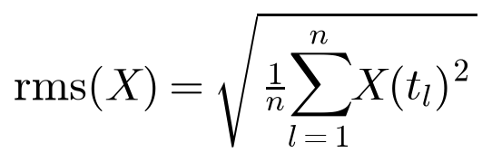 (1)
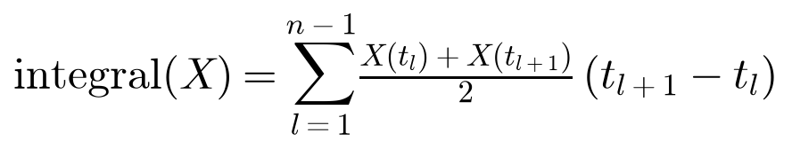 (2)
Pour l'intégrale, les échantillons sont préalablement triés par temps croissant ; le pas de temps peut donc être irrégulier. Les grandeurs dérivées de radar_plot.add_derived_columns (energie_proxy, norme_vitesse, …) sont disponibles comme grandeurs X.

2. Étape 1 — Filtre des scénarios extrêmes (règle 2σ)
L'objectif du filtre est d'écarter, avant toute comparaison, les trajectoires dont un critère prend une valeur jugée irréaliste au regard de la population. Il opère critère par critère sur la distribution empirique des c_ij (i = 1…N).

2.1 Estimateurs
Pour chaque critère filtré j, on estime la moyenne et l'écart-type empiriques (estimateur non biaisé, ddof = 1) :
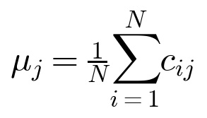 (3)
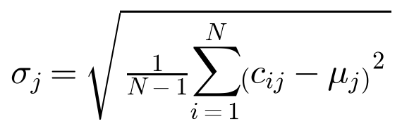 (4)

2.2 Seuils et règle d'exclusion
Le seuil haut (et, le cas échéant, le seuil bas) du critère j s'écrivent, avec η = 2 par défaut (argument outlier_sigma) :
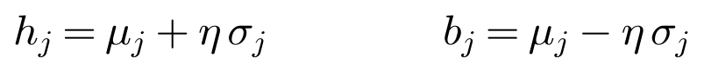 (5)
Selon l'argument outlier_side, seule la borne haute est active (« upper », défaut : b_j = −∞), seule la borne basse (« lower » : h_j = +∞) ou les deux (« both »). Une trajectoire i est exclue dès qu'au moins un critère filtré sort strictement de l'intervalle [b_j, h_j] :
(6)
où J_f est l'ensemble des critères soumis au filtre (par défaut tous les critères d'optimisation ; argument outlier_criteria pour en choisir d'autres, y compris des critères qui ne sont pas des objectifs et sont alors calculés uniquement pour le filtre). L'inégalité est stricte : une trajectoire exactement au seuil est conservée. La population retenue pour l'étude de Pareto est P = {1…N} \ E, de taille N' = N − |E|. Les exclues sont consignées avec leur motif dans trajectoires_exclues.csv et représentées sur les graphiques.

2.3 Interprétation probabiliste et lien avec « 95 % »
Sous hypothèse gaussienne, c_j ~ N(μ_j, σ_j²), la règle 2σ correspond aux probabilités suivantes :
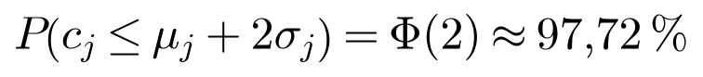 (7)
(8)
La règle usuelle « 95 % dans ±2σ » est donc une règle bilatérale. Avec outlier_side = « upper », seule la queue haute est coupée et environ 97,7 % de la population est conservée. Si l'on souhaite réellement couper les 5 % les plus élevés, il faut soit η = 1,645 (quantile unilatéral à 95 % de la loi normale), soit utiliser le quantile empirique (§ 2.4).

2.4 Variante : seuil par quantile empirique
En alternative à la règle 2σ (argument outlier_quantile, exclusif de outlier_sigma), le seuil haut est le quantile empirique d'ordre q (par exemple q = 0,95) et le seuil bas le quantile d'ordre 1 − q. Le quantile est calculé par interpolation linéaire entre statistiques d'ordre (convention par défaut de pandas / NumPy, type 7 de Hyndman & Fan) : avec c_(1) ≤ … ≤ c_(N') les valeurs triées, h = (N − 1) q + 1, et ⌊h⌋ sa partie entière,
(9)
Cette variante écarte une proportion fixe (≈ 1 − q) de la population par critère, quelle que soit la forme de la distribution, alors que la règle 2σ écarte un nombre variable de trajectoires qui dépend de la dispersion observée.

3. Étape 2 — Normalisation et orientation des critères
Les critères ont des unités et des ordres de grandeur différents. Sur la population retenue P, chaque critère est ramené dans [0, 1] par une transformation min-max, orientée de sorte que 1 corresponde toujours à la meilleure valeur :
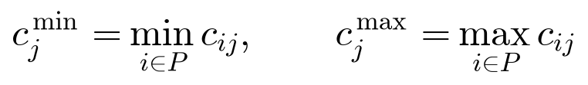 (10)
(11)
Un critère constant sur P (dénominateur nul) est fixé à z_ij = 1 pour toutes les trajectoires : il ne discrimine pas et ne pénalise personne. Les trajectoires dont un critère n'est pas calculable (NaN) sont écartées avec un avertissement. Les z_ij ne servent qu'au départage et aux graphiques normalisés ; la dominance de Pareto (§ 4) est invariante par cette transformation croissante, et les tableaux de sortie conservent les valeurs brutes c_ij.

4. Étape 3 — Dominance et fronts de Pareto

4.1 Relation de dominance
Dans l'espace orienté des z (tous à maximiser), la trajectoire a domine la trajectoire b, noté a ≻ b, si :
(12)
Deux trajectoires identiques sur tous les critères ne se dominent pas mutuellement et appartiennent au même front. Une trajectoire est dite non dominée (ou Pareto-optimale) dans une population si aucune autre ne la domine.

4.2 Fronts successifs et rang de Pareto
Les fronts sont construits par « pelage » itératif de la population (non-dominated sorting) :
(13)
Le rang de Pareto r_i d'une trajectoire est l'indice du front auquel elle appartient (colonne rang_pareto). L'implémentation vectorise le test de dominance sur des tableaux N' × N' × M : pour chaque itération, on calcule la matrice booléenne « b ≥ a partout » et « b > a quelque part », puis dominé(a) = ∃ b tel que les deux soient vrais. La complexité est O(R · N'² · M) avec R le nombre de fronts, ce qui reste négligeable pour quelques centaines à quelques milliers de trajectoires.

5. Étape 4 — Départage au sein d'un front
Le rang de Pareto seul ne suffit pas à choisir k trajectoires : le front F_1 peut contenir plus (ou moins) de k éléments. Un critère de départage ordonne les trajectoires d'un même front. Trois méthodes sont implémentées (argument method) ; les poids w_j, s'ils sont fournis, sont normalisés :
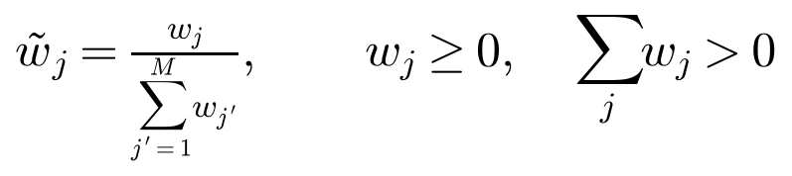 (14)

5.1 Distance au point idéal (« ideal », défaut)
Le point idéal (ou utopique) est le vecteur (1, …, 1) de l'espace normalisé, c'est-à-dire la meilleure valeur observée sur chaque critère simultanément. On retient d'abord les trajectoires les plus proches de ce point au sens de la distance euclidienne pondérée :
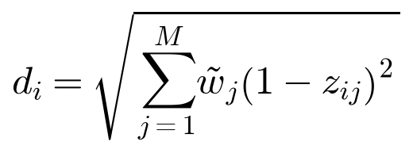 (15)
Plus d_i est petit, meilleur est le compromis. Cette méthode privilégie les solutions « équilibrées » au centre du front plutôt que les extrêmes qui excellent sur un seul critère. Elle est apparentée aux méthodes de type compromise programming (métrique L2).

5.2 Distance de crowding (« crowding »)
Issue de l'algorithme NSGA-II (Deb et al., 2002), la distance de crowding mesure l'isolement d'une solution au sein de son front : pour chaque critère j, on trie les membres du front F et on cumule l'écart entre les deux voisins immédiats de i (notés (i−1) et (i+1) dans l'ordre du tri), normalisé par l'étendue du critère sur la population ; les extrémités du front reçoivent une distance infinie.
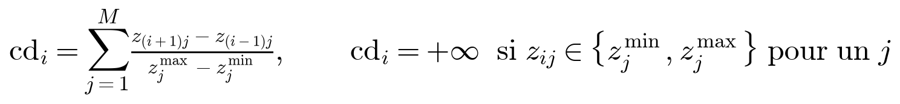 (16)
Les trajectoires à grande distance de crowding sont retenues en premier : la sélection couvre alors l'étendue du front (diversité des compromis) plutôt que son centre. Un front de taille ≤ 2 a toutes ses distances infinies.

5.3 Somme pondérée (« weighted_sum »)
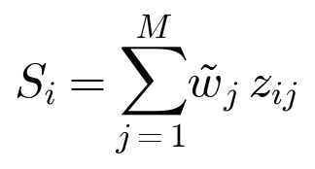 (17)
Les trajectoires de plus grand score S_i sont retenues en premier. La somme pondérée est la scalarisation la plus simple ; elle favorise les solutions situées sur l'enveloppe convexe du front dans la direction des poids.

5.4 Ordre global
Les trajectoires sont ordonnées lexicographiquement par rang de Pareto croissant puis par clé de départage :
(18)
Les trois scores (distance_ideal, crowding, score_pondere) sont calculés et exportés pour toutes les trajectoires quelle que soit la méthode choisie, afin de permettre une analyse croisée a posteriori.

6. Étape 5 — Sélection des k trajectoires et sorties
Les k premières trajectoires de l'ordre global sont sélectionnées (colonne selectionnee, ordre = 1…k). Si k > N', toutes les trajectoires retenues sont sélectionnées avec un avertissement. Les sorties écrites dans le dossier output_dir sont :
Fichier | Contenu
classement_pareto.csv | toutes les trajectoires retenues : critères bruts, rang_pareto, distance_ideal, crowding, score_pondere, ordre, selectionnee
trajectoires_exclues.csv | trajectoires écartées par le filtre, avec la colonne motif_exclusion (critère et seuil dépassés)
trajectoires_selectionnees.csv / tableau_selection.png | récapitulatif des k retenues (ordre, fichier, critères, rang, scores)
pareto_paires.png | nuages critère contre critère : population (gris), front F_1 (bleu, relié pour M = 2), sélection (étoiles rouges annotées), exclues (croix orange), seuils du filtre (pointillés)
pareto_3d.png | nuage 3D (M = 3 uniquement)
coordonnees_paralleles.png | un axe par critère normalisé z (1 = meilleur), une ligne par trajectoire, sélection en couleur
radar_selection.png | radar des k retenues avec échelles réelles par axe (M ≥ 3)

7. Choix offerts par l'implémentation
Paramètre | Valeurs | Effet
criteria / senses | 2 à 4 critères op(X) ; max (défaut) ou min | définit l'espace des objectifs ; le sens conditionne l'orientation z
outlier_sigma (η) | 2,0 recommandé ; 1,5 – 3,0 en analyse de sensibilité | plus η est petit, plus le filtre est sévère ; η = 1,645 ≈ quantile unilatéral 95 % gaussien
outlier_quantile (q) | 0,95 typiquement | coupe une proportion fixe ≈ 1 − q par critère, indépendante de la dispersion
outlier_side | upper (défaut), lower, both | queue(s) de distribution coupée(s)
outlier_criteria | sous-ensemble des critères ou critères additionnels | filtrer sur des grandeurs physiquement bornées (ex. max(temperature)) sans en faire des objectifs
method | ideal (défaut), crowding, weighted_sum | compromis équilibré / diversité le long du front / scalarisation directionnelle
weights | w_j ≥ 0 | pondération de la distance idéale et de la somme pondérée ; sans effet sur le rang de Pareto ni sur le crowding
k | ≥ 1 | taille de la sélection ; si k ≤ |F_1| seule la méthode de départage compte au sein de F_1

Choix recommandés : appliquer le filtre 2σ uniquement sur les critères pour lesquels une valeur élevée est physiquement suspecte (outlier_criteria), utiliser method = « ideal » pour un compromis équilibré ou « crowding » pour explorer la diversité du front, et vérifier la stabilité de la sélection en faisant varier η (1,5 ; 2 ; 2,5 ; 3) et la méthode.

8. Limites et précautions

8.1 Limites du filtre 2σ
- Hypothèse gaussienne : la règle 2σ est calibrée sur une loi normale. Pour une distribution asymétrique, à queue lourde ou multimodale (fréquent pour des maxima ou des intégrales), la proportion réellement exclue peut s'écarter fortement de 2,3 % ; l'inégalité de Bienaymé-Tchebychev ne garantit que P(|c − μ| > 2σ) ≤ 25 %.
- Effet de masquage : les valeurs extrêmes gonflent μ et surtout σ, ce qui relève le seuil μ + 2σ et peut laisser passer d'autres valeurs aberrantes. Des estimateurs robustes (médiane et MAD, ou écart interquartile) ou un filtrage itératif corrigent ce défaut mais ne sont pas implémentés.
- Petits échantillons : l'incertitude relative sur σ est d'ordre 1/√(2(N − 1)) ; avec N = 20, elle atteint ≈ 16 %, et le seuil est donc lui-même incertain. Le filtre n'a de sens que pour des populations de quelques dizaines de trajectoires au moins.
- Conflit avec l'objectif : la queue haute d'un critère maximisé contient par construction les trajectoires les plus performantes. Filtrer sur ce critère écarte donc délibérément les meilleures d'entre elles, au motif qu'elles sont irréalistes ; cette hypothèse doit être justifiée physiquement. Privilégier outlier_criteria sur des grandeurs bornées.
- Cumul sur plusieurs critères : les seuils sont calculés indépendamment par critère et l'exclusion est l'union des dépassements. Sous hypothèse gaussienne et indépendance, la fraction conservée avec side = upper vaut ≈ 0,977^M (≈ 91 % pour M = 4). Les corrélations entre critères modifient ce chiffre.
- Filtre univarié : la règle μ + 2σ ne détecte pas les combinaisons anormales de critères individuellement plausibles (outliers multivariés) ; une distance de Mahalanobis serait nécessaire.
- Égalités : l'inégalité stricte conserve les valeurs exactement au seuil ; en cas de fortes égalités, le quantile empirique peut coïncider avec ces valeurs et n'exclure personne.

8.2 Limites de l'étude de Pareto
- Taille du front : la proportion de solutions non dominées croît rapidement avec M ; pour M = 4 et des critères peu corrélés, F_1 peut contenir la majorité de la population et la sélection repose alors presque entièrement sur la méthode de départage.
- Sensibilité de la normalisation : la normalisation min-max dépend des extrêmes de la population retenue ; une seule trajectoire extrême non filtrée comprime les z de toutes les autres. Le filtre 2σ atténue ce problème mais ne l'élimine pas.
- Dépendance à la population : la distance à l'idéal et la somme pondérée dépendent des poids et de la normalisation, donc de la population ; le classement au sein d'un front peut changer si des trajectoires sont ajoutées ou retirées.
- Crowding : les extrémités de chaque front ont une distance infinie et sont toujours retenues en premier, y compris lorsqu'elles excellent sur un critère au détriment de tous les autres.
- Distance idéale : la métrique L2 traite symétriquement les écarts sur tous les critères ; une autre norme (L1, L∞ / Tchebychev) ou une pondération conduit à un ordre différent.
- Égalités : des trajectoires identiques sur tous les critères ont le même rang ; leur ordre relatif dépend alors de la stabilité du tri.
- Absence d'incertitude : la méthode ne fournit aucune mesure de confiance ; il est recommandé de comparer les sélections obtenues pour plusieurs valeurs de η, plusieurs méthodes de départage et plusieurs jeux de poids (par exemple par l'indice de Jaccard entre ensembles sélectionnés).

9. Résumé algorithmique
Entrées : dossier de CSV, critères {(op_j, X_j, s_j)}, k, η (ou q), side, J_f, method, w
1. Pour chaque CSV i : charger, ajouter les grandeurs dérivées, calculer c_ij = op_j(X_j) pour tous j (et J_f).
2. Pour j ∈ J_f : μ_j, σ_j (ddof=1) ; h_j = μ_j + η σ_j ; b_j = μ_j − η σ_j (selon side).
E = { i : ∃ j ∈ J_f, c_ij > h_j ou c_ij < b_j } ; P = {1..N} \ E. Erreur si P = ∅.
3. Sur P : z_ij = min-max orienté (1 = meilleur) ; critère constant → 1 ; NaN → trajectoire ignorée.
4. Fronts : tant que P non vide, F_r = non dominés de P ; rang r ; P ← P \ F_r.
5. Scores : d_i (distance idéale pondérée), cd_i (crowding par front), S_i (somme pondérée).
6. Ordre : tri par (rang ↑, clé de departage selon method) ; ordre_i = position.
7. Sélection : selectionnee_i = (ordre_i ≤ k).
8. Sorties : CSV (classement, exclues, sélection), tableau PNG, nuages par paires (+3D), coordonnées parallèles, radar.

10. Références
- Deb K., Pratap A., Agarwal S., Meyarivan T. (2002). A fast and elitist multiobjective genetic algorithm: NSGA-II. IEEE Transactions on Evolutionary Computation, 6(2), 182–197. — non-dominated sorting et distance de crowding.
- Miettinen K. (1999). Nonlinear Multiobjective Optimization. Kluwer. — dominance de Pareto, point idéal, scalarisations.
- Zeleny M. (1973). Compromise programming. In Multiple Criteria Decision Making, University of South Carolina Press. — distance au point idéal.
- Hyndman R. J., Fan Y. (1996). Sample quantiles in statistical packages. The American Statistician, 50(4), 361–365. — définition type 7 du quantile empirique.
- Barnett V., Lewis T. (1994). Outliers in Statistical Data, 3e éd. Wiley. — règles en σ, effet de masquage, estimateurs robustes.

